ОТЧЁТ
о проведенных антинаркотических мероприятиях, организованных
учреждениями культуры в МО Павловский район,
МБУ «СКЦ МО Новопластуновское СП»
Апрель 2026года

№ | Наименование сельского поселения | Наименование мероприятия  (краткая информация о мероприятии, скриншот) | Место проведения, ссылки на используемые сайты | Дата, время проведения | Кол-во участников/просмотров
 | МБУ «СКЦ МО Новопластуновское СП» | 29.05.2026г. В СКЦ Новопластуновском прошёл информационный час "Прогони табак из своей жизни" к Всемирному Дню без табака. Ребятам было рассказано о вреде курения, его разрушительном влиянии на организм подростков и о способах отказа от никотиновой зависимости. Ребята узнали, что курение вызывает не только болезни лёгких, но и проблемы с сердцем, памятью, внешностью, а также ведёт к быстрому старению организма.  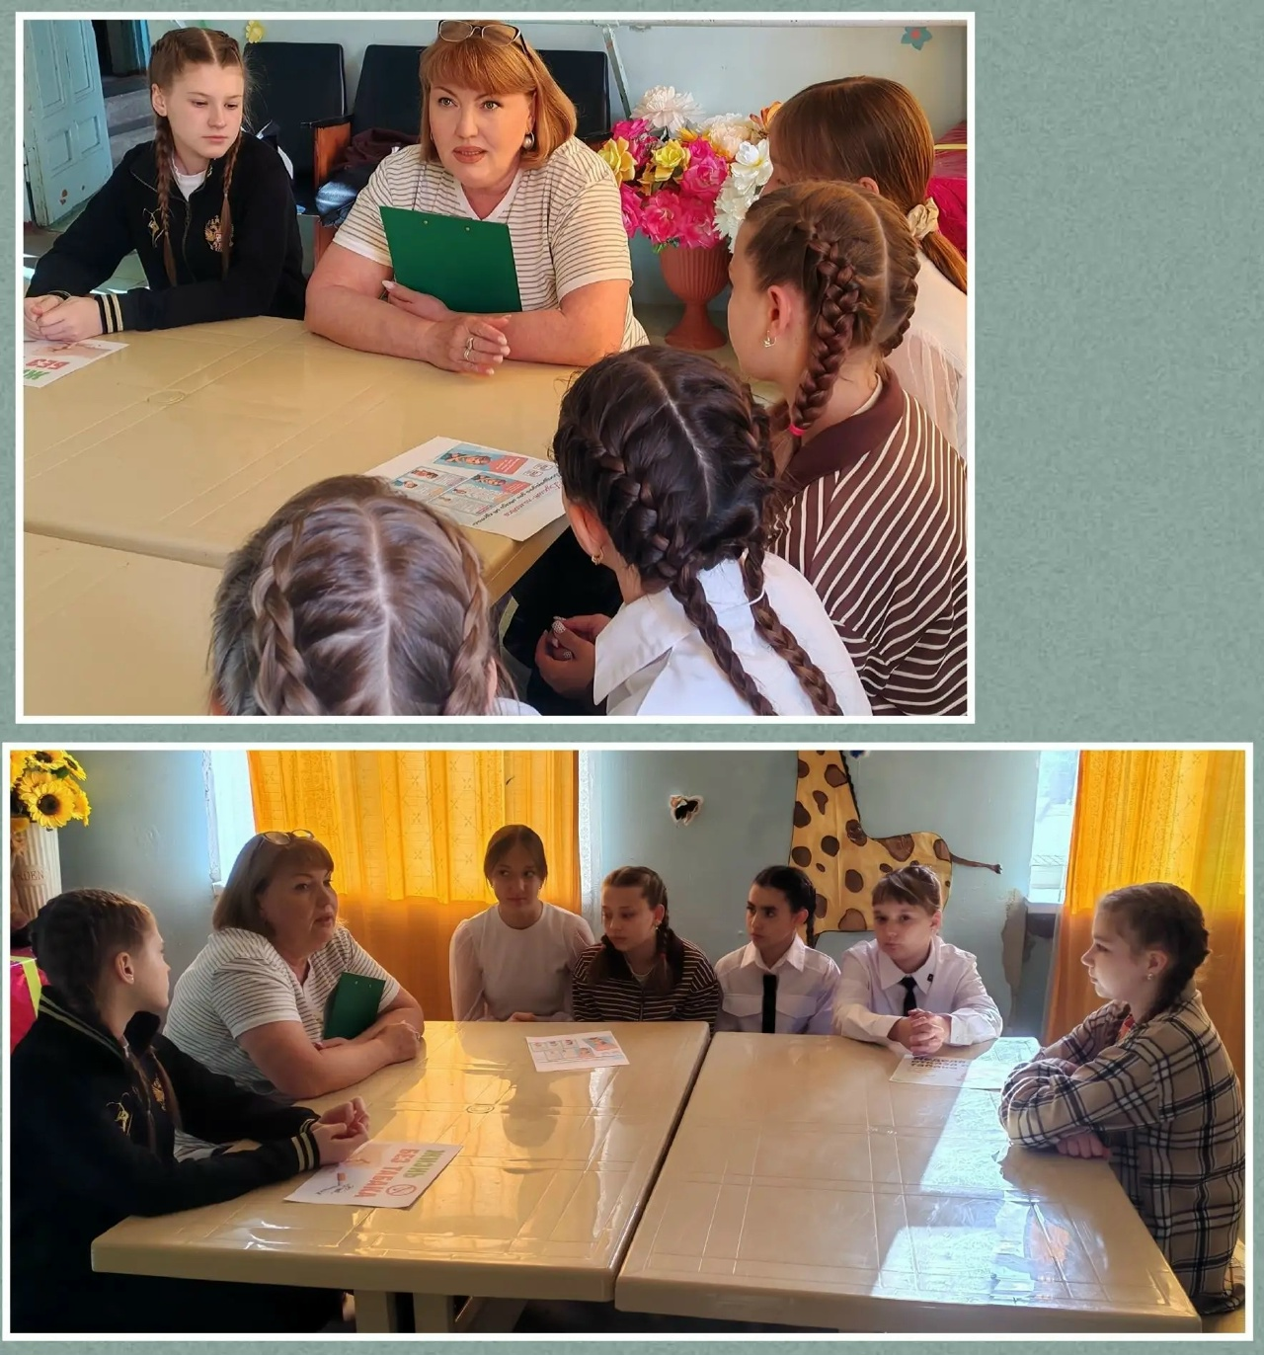 | https://vk.com/wall-216387284_2670 | 29.05.26г.  18.30ч. | 10\25
 | структурные подразделения х-р Бальчанский | 29.05.2026г. В рамках программы «Антинарко» для ребят сельского клуба х.Бальчанский провели для ребят увлекательное и активное мероприятие «Курить не модно».  Наши юные участники с огромным азартом соревновались в весёлых подвижных играх, которые доказали: для настоящего драйва и отличного настроения сигареты не нужны. Ребята показали свою ловкость, скорость и умение работать в команде, зарядившись энергией и бодростью.  Быть здоровым, сильным и активным — вот что действительно круто и современно!  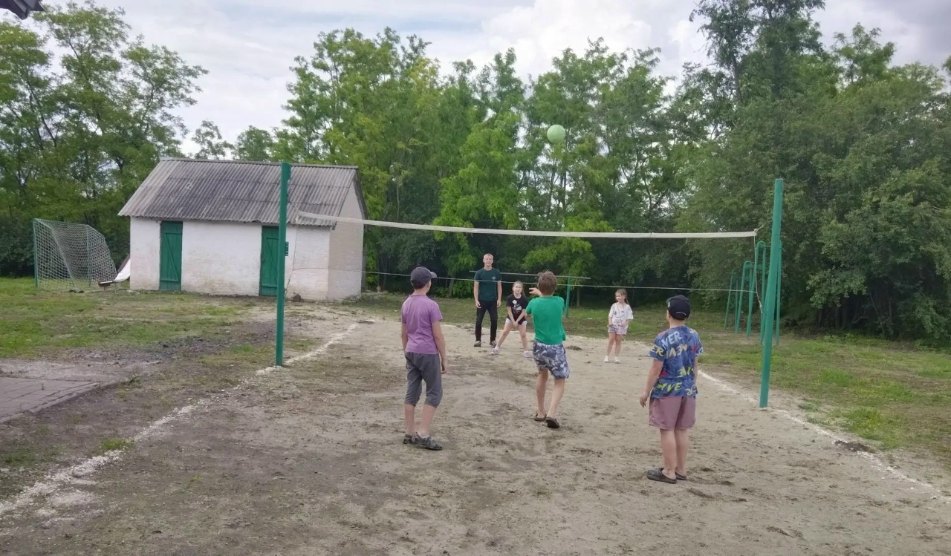 | https://vk.com/wall-216387284_2666 | 29.05.26г.  14.30ч. | 6\20
 | структурные подразделения х-р Междуреченский | 29.05.26г. В рамках программы Антинарко, в сельском клубе хутора Междуреченский проведена беседа "Сигареты - это яд, для больших и для ребят", приуроченная к Всемирному дню без табака.Цель- привлечения внимания общественности к негативным последствиям курения табака. Международный день отказа от курения – день, когда еще раз мы все должны задуматься о своем здоровье, о здоровье наших детей, о том, что можно и нужно жить без табака и без наркотиков. Сейчас снова началась борьба с курением. И каждый человек должен к ней приобщиться. Давайте скажем сигарете нет и будем бороться с никотиновой зависимостью вместе.  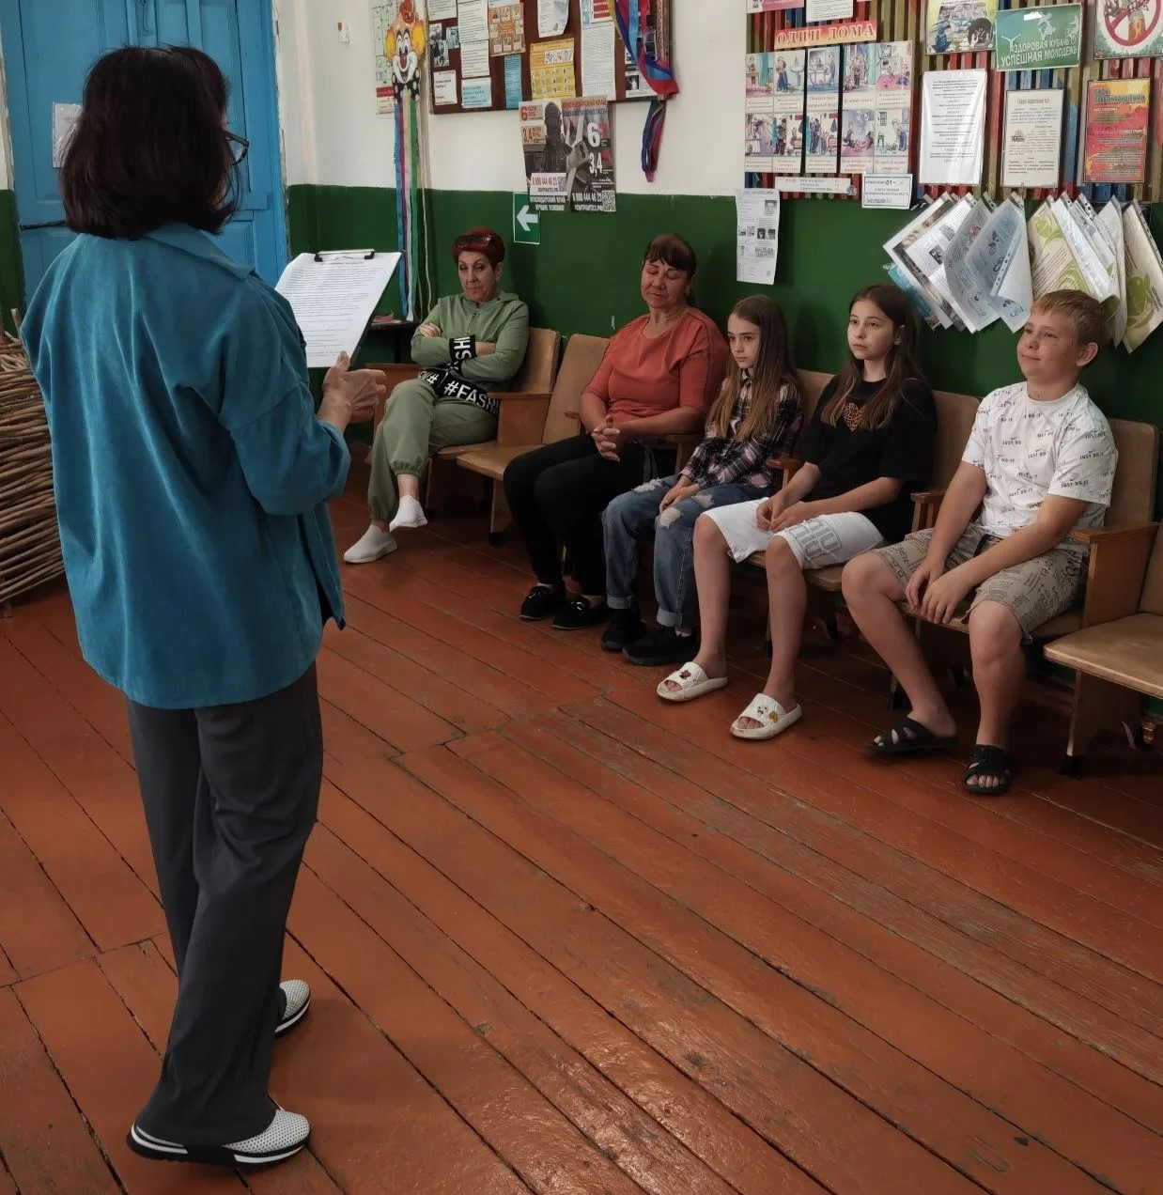 | https://vk.com/wall-216387284_2669 | 29.05.26г.  15.30ч. | 5\20
Всего мероприятий: 3
Участников: 21
Просмотров:65
Всего охват: 86
Руководитель ФИО - Кедровская И.В.
Исполнитель - Обеленец О.Ю. 89615897100

